柬埔寨留学心得
18级柬埔寨语 唐美晨

2019年，我很荣幸获得了海南省高校优秀大学生赴“一带一路”国家研修的公派留学奖学金。8月13日， 我与我的小伙伴到达了广州白云机场。在下午的时候抵达柬埔寨，然后正式开始了在柬埔寨的交换生生活。
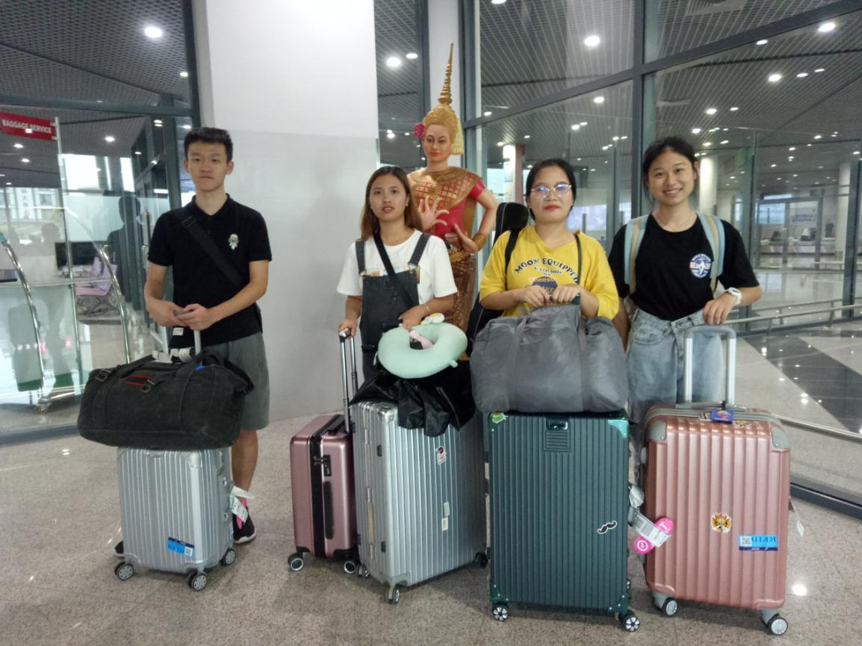
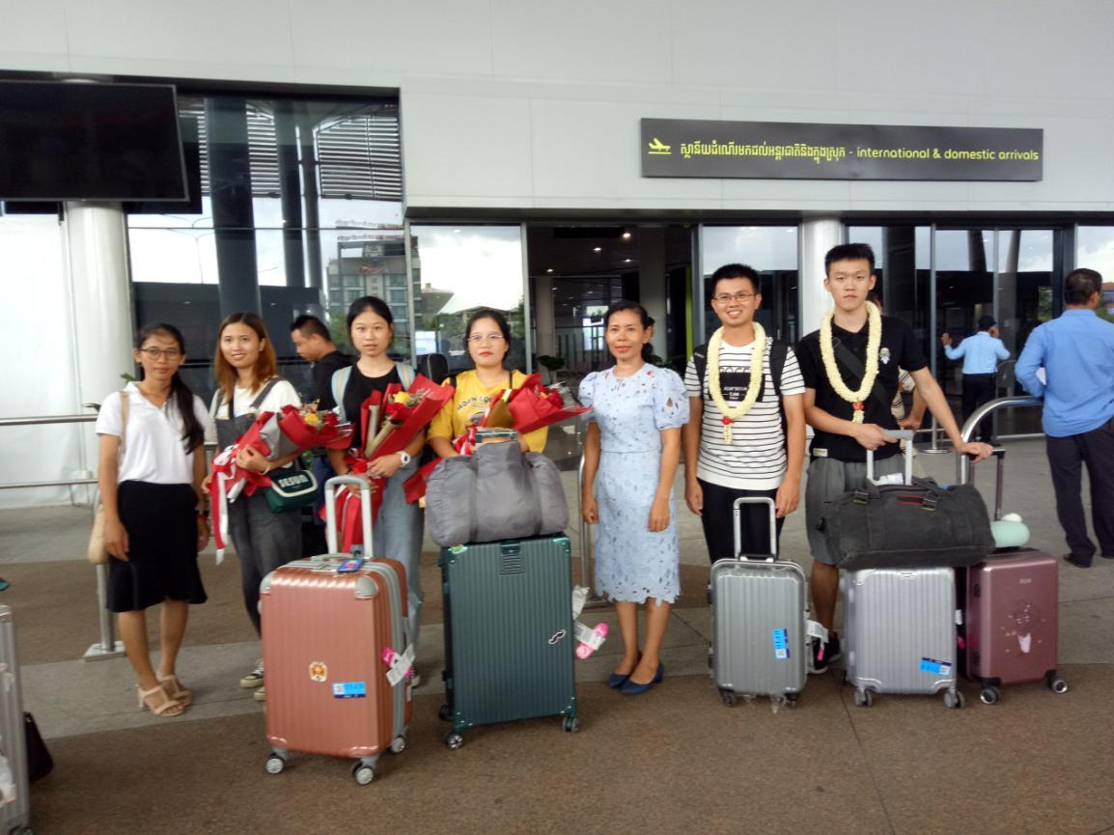

刚到学校的时候，我们并不是立马就开始学习，而是在柬埔寨经济与管理大学老师的带领之下开始熟悉周围的环境；品尝柬埔寨美食；欣赏不一样的风景和采购生活所需的物品。与中国不同的是，柬埔寨的学校并没有食堂和宿舍，校园整体面积也比较小，但其环境还是不错的，校园氛围比较轻松。在柬埔寨经济与管理大学学习的4个月里，我们在课堂上看到了不一样的场景，课堂上除了授课老师和学生，我们还看到了学校的其它教师，也遇见到在兴趣班学习的当地柬埔寨人，大家在课堂上没有辈分之分，其乐融融的一起讨论问题，参与在学习之中，在学习和课余之间建立了珍贵的友谊。
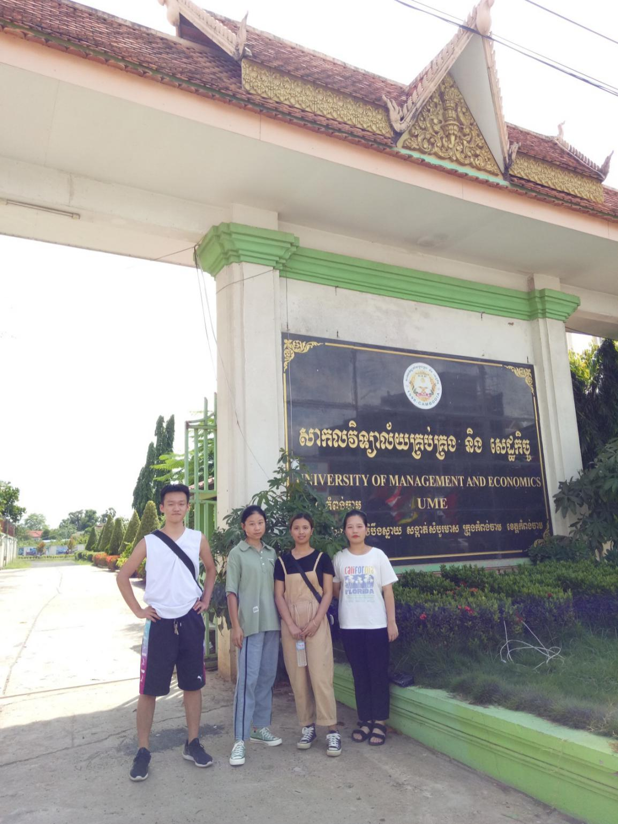
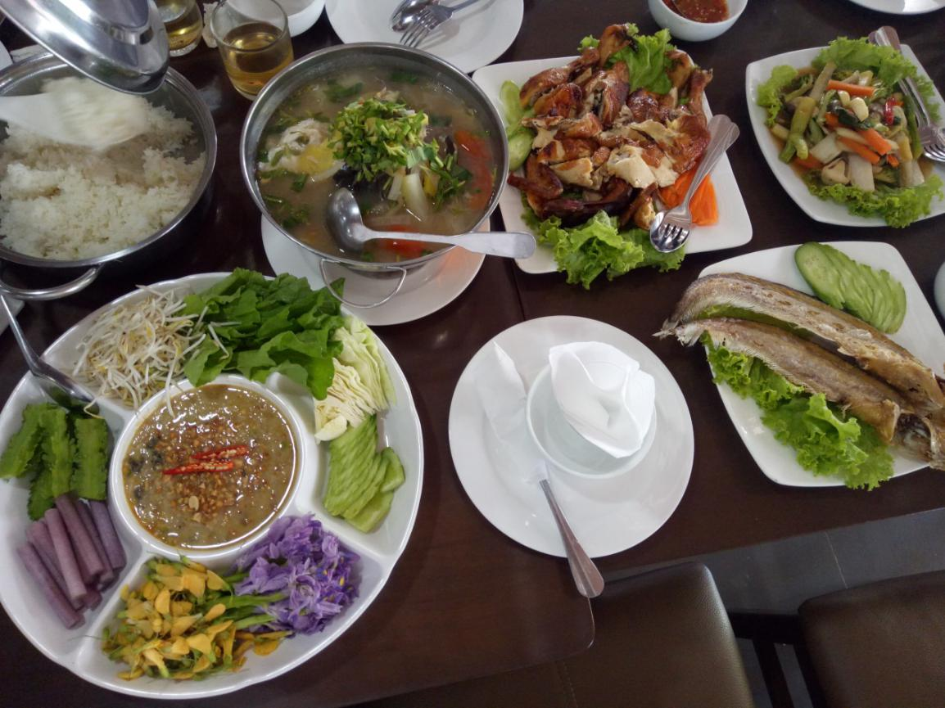
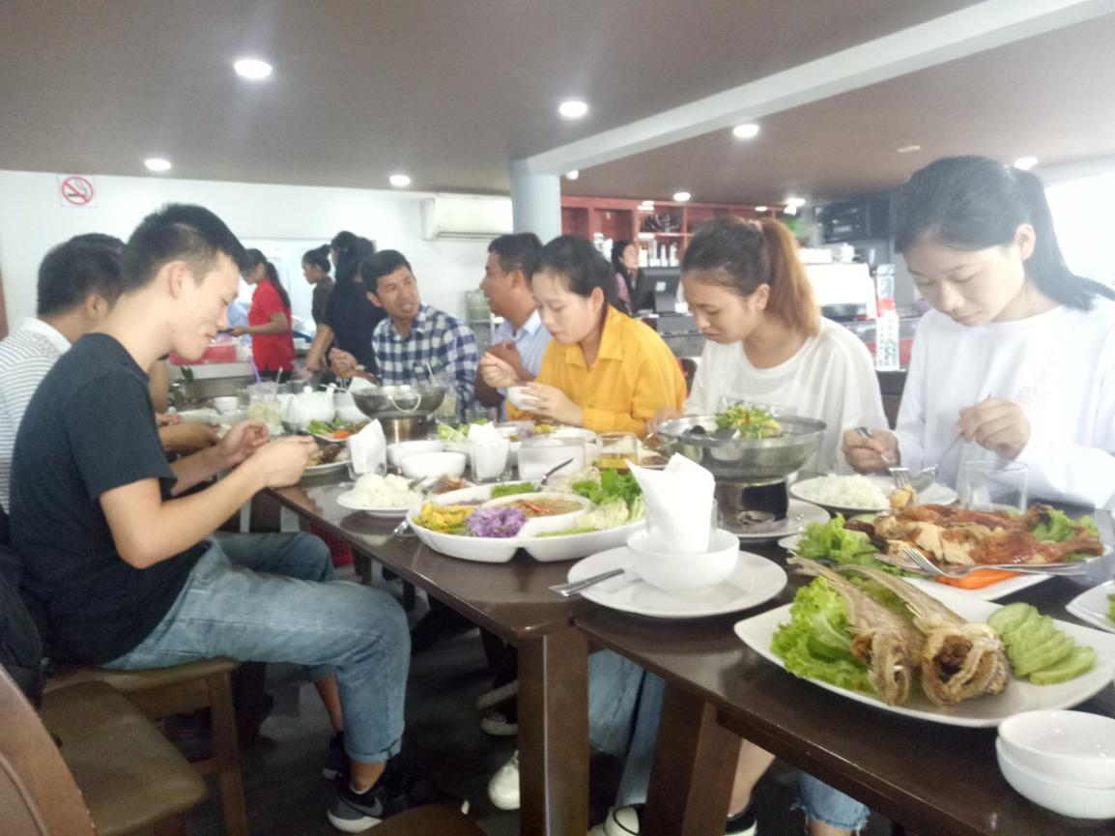
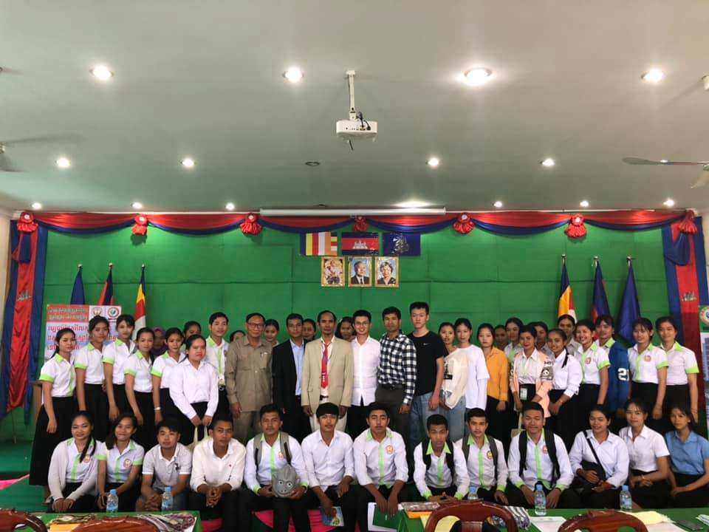
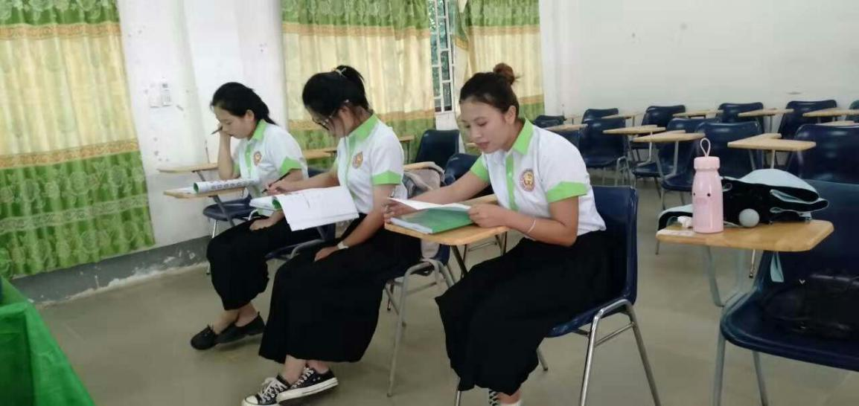
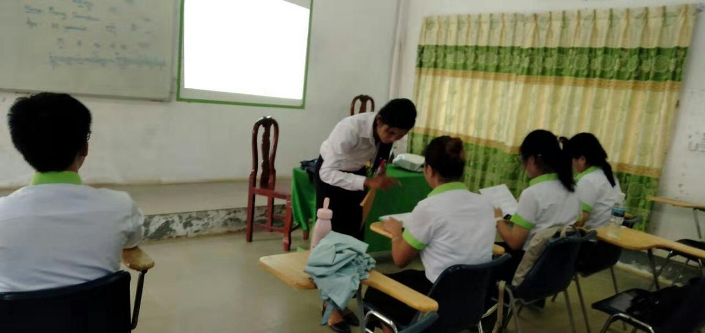
除了学习生活以外，更让我感触颇深的是我的兼职生活。为了锻炼自己的口语，学期刚开始不久，我们在学习之余创建了一个中文班。这是我们的第一份兼职，这份工作看起来很轻松，但实际上并不轻松，第一次当教师，我们并没有什么经验，只能模仿和借鉴学校老师的上课模式，一遍遍的预习演练，生怕自己在闹出笑话。中文班的兼职并没有持续很久，2020年由于新冠肺炎疫情的全球爆发，柬埔寨政府出于安全的考虑，实行了停课的政策。为了减轻家里负担，我也开始了我的第二份兼职-药店营业员。第一次接触药店的工作，没有想象中的容易，用柬埔寨语与前来药店的当地人沟通交流；为了记住店里药品名字及功效，上网做足功课和请教过相关人员后开始应聘上班；由于疫情，为了安全，我们必须全天佩戴口罩和手套，而柬埔寨的天气十分的炎热，一整天下来十分的不舒服，在中国生活的时候自认为不算娇生惯养，但是这份兼职着实从各个方面锻炼了我。每次从老板手里接过辛勤工作一个月的工资时，总是感到特别的开心和快乐。除了物质回报，我的社交能力也进步了许多。
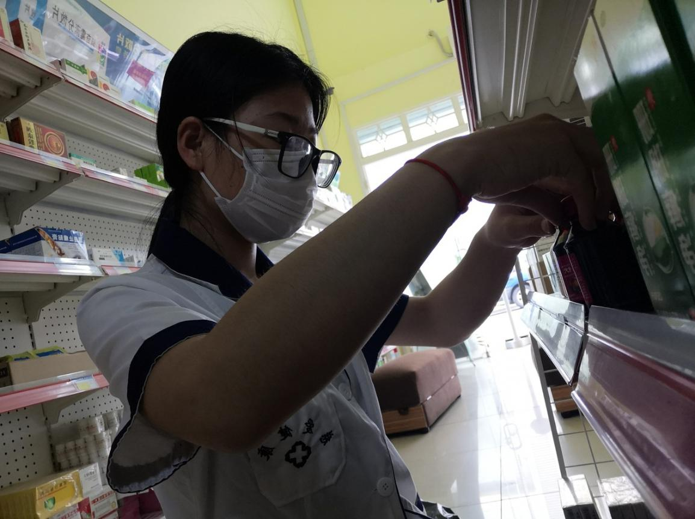
一年的交换生活除了单纯的校园生活和兼职生活，我们在学校和柬埔寨朋友带领下见识了其他省份的风景。在原始的深林风景轻嗅自然的味道，在湄公河边和朋友们一起吃着烧烤吹着风，在柬埔寨寺庙拜拜佛祖祈求好运;在金边皇宫前的广场喂鸽子，在传统的市场里吃到了最地道的柬埔寨美食-。在柬埔寨的这年是我-一生中最珍贵的成长历程，我想我会一直感谢没有虚度这一年的自己。同时也感谢学校给予的这个机会。
